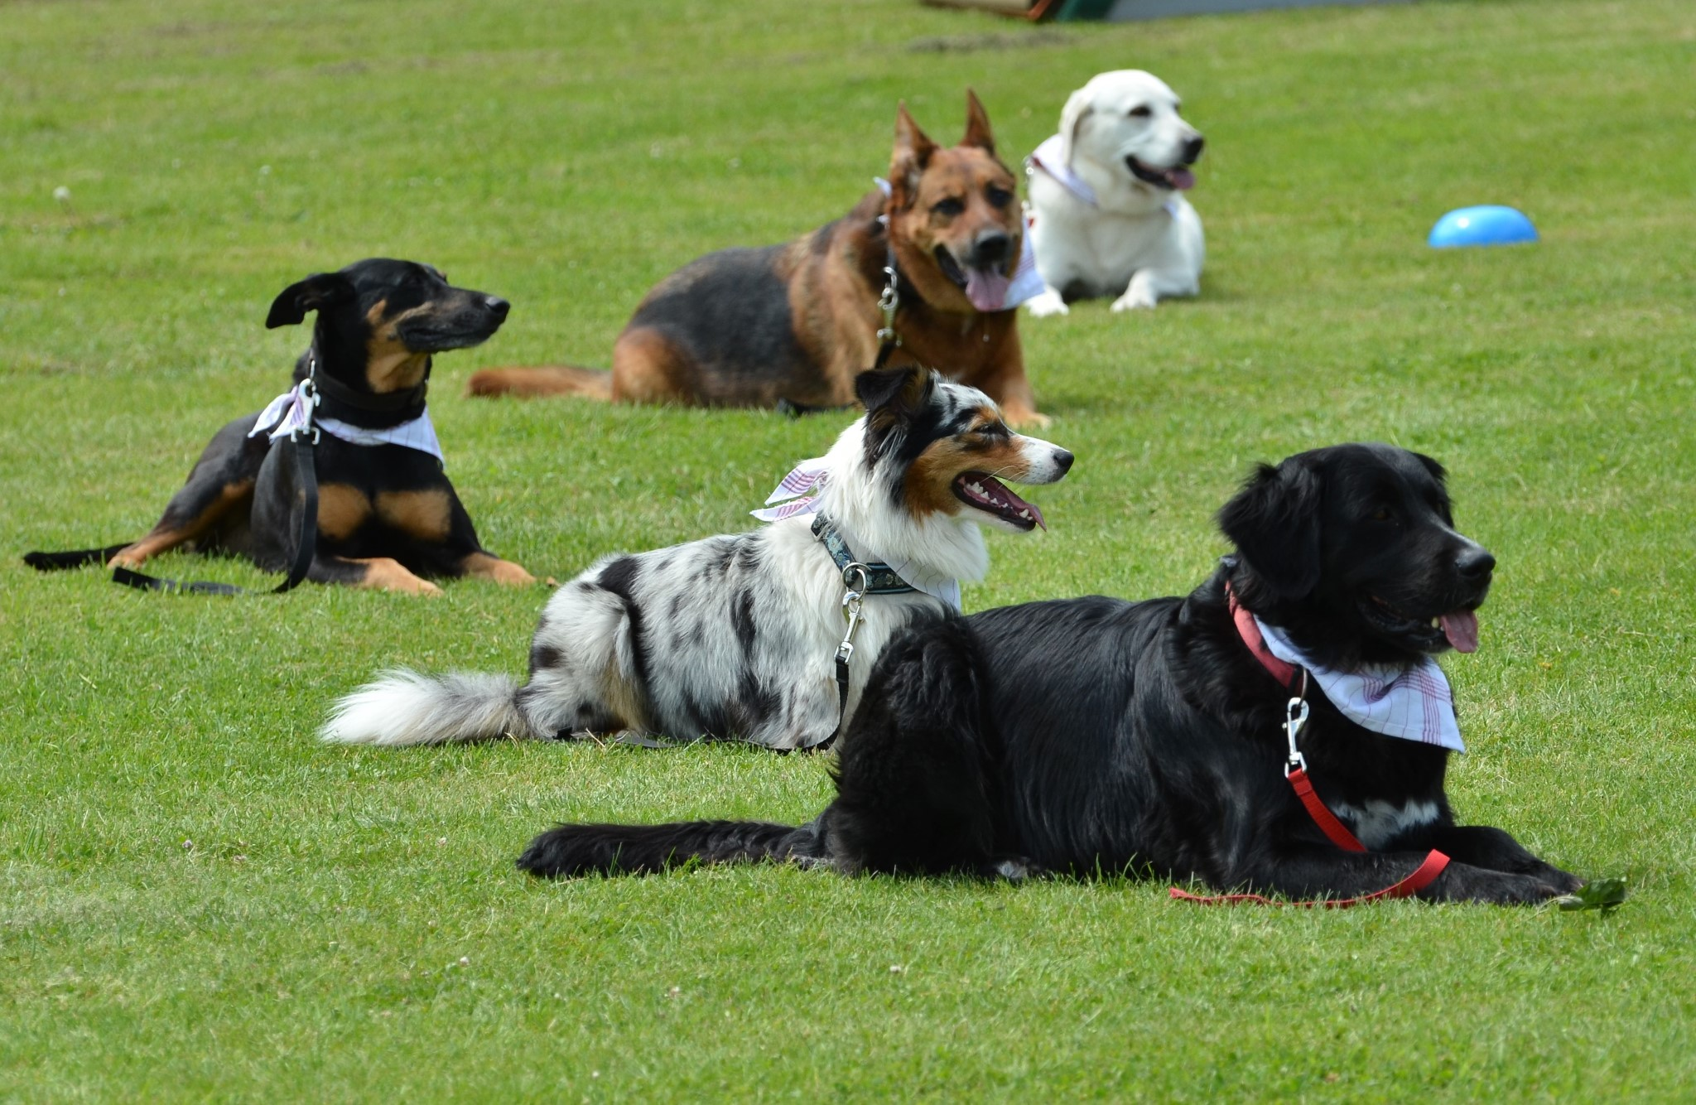

07.06.2015

**VdH-Gengenbach e.V.**

**TAG DER OFFENEN TÜR**

Hunderennen, Vorführung verschiedener Hundesportarten

**VdH-Gengenbach e.V.**

**Auf dem Schweinegrün 1**

**77723**

**Gengenbach**

**www.vdh-gengenbach.de**

2597